Ich habe noch mehrere Usecases ausprogrammiert. Die verpflichteten habe ich hier dokumentiert.

# Usecase 🡪 Firmentag erstellen

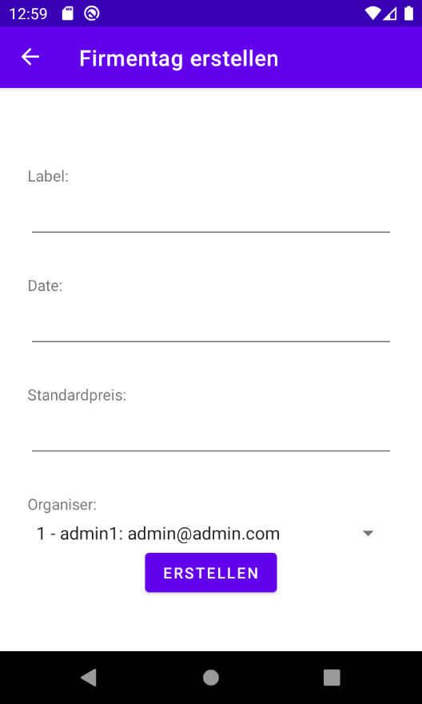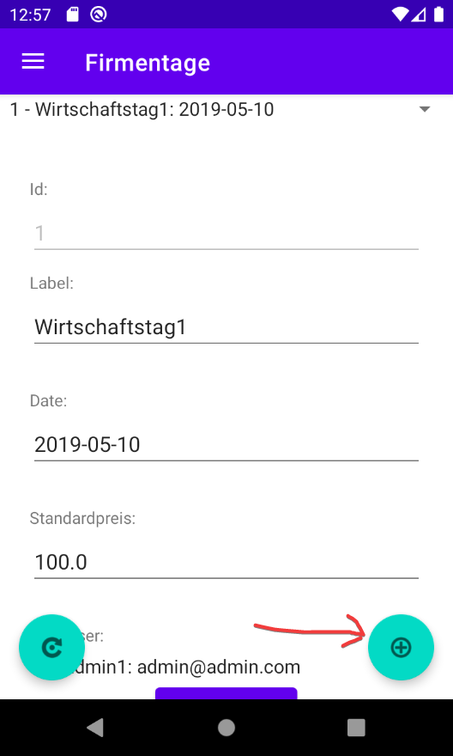

# Usecase 🡪 Vorhandene Firmen hinzufügen

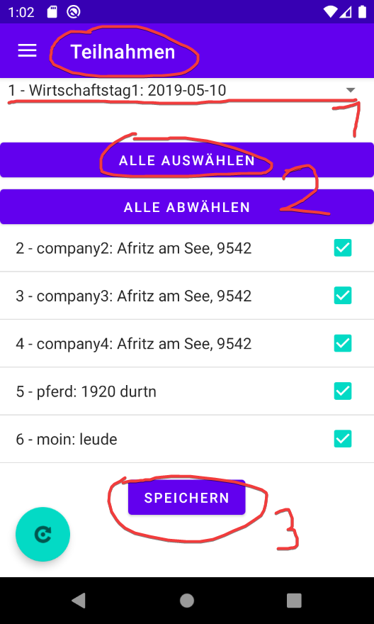

# UseCase 🡪 Eine neue Firma hinzufügen

# Usecase 🡪 Alle vorhandenen Firmen per E-Mail einladen

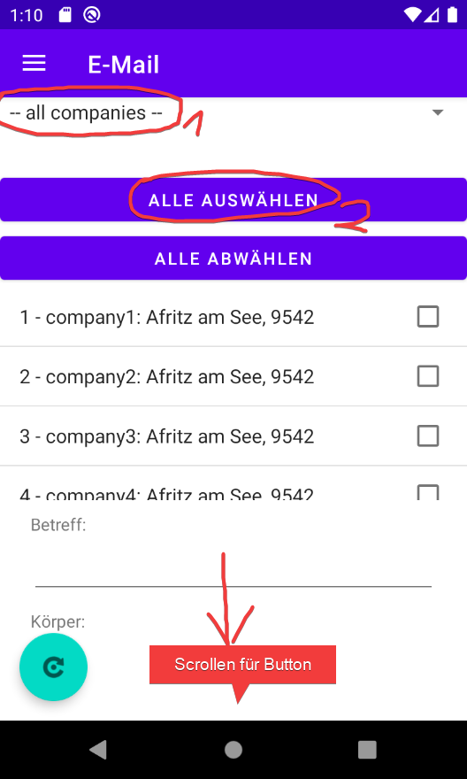

# Usecase 9 🡪 E-Mails an angemeldete Firmen schicken

